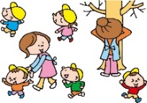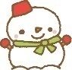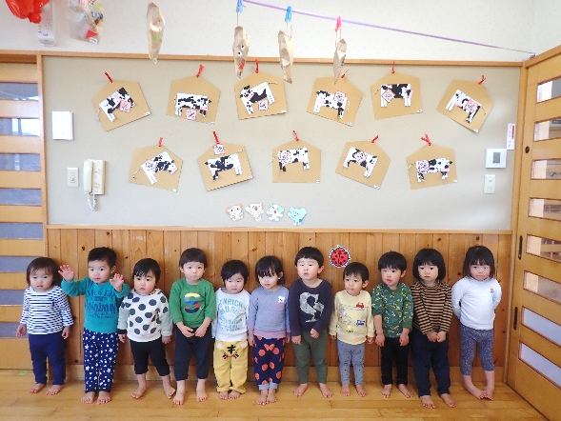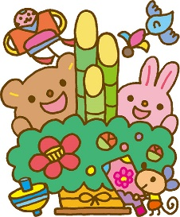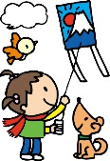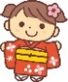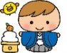

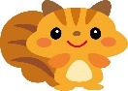

［三匹のこぶたごっこ］

　りすぐみの子どもたちは、寒さに負けず外で体を動かして遊んでいます。中でも好きなあそびが、**『三匹のこぶたごっこ』**です。こぶたのお面をつけてこぶたになりきり、オオカミが藁の家をノックするとドキドキしながら、「誰ですか？」と聞く子どもたち。オオカミだとわかると、「入ったらダメだよ！」「あっちいって！」などと言いながら言葉のやりとりも楽しんでいます。「フッフッフ～」とオオカミが家を吹き飛ばすと大慌てで逃げ、遊具などの物陰に隠れる子や、「オオカミさん、こっちだよ～」と言ってオオカミの気を引く子など様々です。みんなオオカミに捕まらないように一生懸命走っています。

外に出る時には、自分でジャンバーのファスナーを閉めようと頑張っているところです。自分で着られると、「できたよ！」ととてもうれしそうに見せてくれますよ。

**○製作あそび**・・牛　鬼の面作り（紙皿、毛糸など）

**○絵本**・・あぶくたった　ねずみくんのチョッキ

**○うた**・・ゆきだるまのチャチャチャ　ゆき　おもちをやいたとさ

**今月の活動**

**〇製作あそび**・・門松　書初め　鬼面製作

**〇絵本**・・はじめくんがっこうへいく　なぞなぞのおみせ

十二支のお話

**〇うた**・・カレンダーマーチ　雪　十二支の歌

ゆきだるまのチャチャチャ

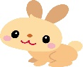

　寒い日でも、「外に行こうよ」と元気いっぱいのうさぎぐみ。おにごっこなどの集団遊びでしっかりと体を動かしています。そして、言葉でやりとりをして思いを表すことだけでなく、イメージしたことを絵に描いたり、粘土で作ったりして表現するあそびを好んですることが増えてきました。子どもの発想、想像力ってすごくおもしろい！と毎日感じながら、楽しませてもらっています。全身運動だけでなく、製作活動を通して指先の発達にも継続して取り組んでいきます。また、お正月あそびも楽しみたいと思います。

**○製作あそび**・・凧　こま作り　だるま（紙あそび）

**○うた**・・ゆき　ゆきだるまのチャチャチャ　たこ

**○絵本**・・ふゆやさいのふゆやすみ　ゆきのひのおくりもの

［春になったらね…　～進級に向けて～］

　１月になり、子どもたちから、「次はこあらさんだよね?」「いつになったらなるの？」との声が聞かれるようになりました。年長さんが就学準備に入り、今までと違う様子を感じたのかもしれません。楽しみと不安が入り混じっている姿が感じられます。子どもたちが安心して進級に向かえるよう、これからの３カ月を過ごします。年下児との交流では、お兄さんお姉さんとして優しく接してあげること、年上児には生活やあそびの約束事を教えてもらったりかかわりの中でいろいろな感情を味わったりしながら憧れる姿や気持ちを育むことができるように見守っていきたいと思います。

**うさぎぐみ**

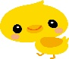

　子ども達のおしゃべりが止まらない毎日。なんとも賑やかな笑いに包まれた日々を過ごしながら成長を感じ、目を細めています。出来ることが増え、クラス帽子のアップリケを見て自分のものだと分かったり、お母さんを真似てままごと道具を手にしてごちそうを作ったり、先日はもういらないと口を閉ざして食べようとしない友達に隣から、「はい、あーんして。」と食べさせるようなしぐさを見せた子どももいて、周りの大人や友達のすることを全部吸収する時期なんだとほほえましく思うと同時に、私たち大人の姿を見て育つことを感じて、背筋がピーンと伸びる気がしました。

**○製作あそび**・・だるまさん（手・足型、絵の具）雪うさぎ（紙あそび）

**［つめの点検を！］**

　友達とのかかわりが楽しくなってきた反面、持っているものがほしか

ったり、場所に無理やり入ろうとして、つい手が出てしまう事がありま

す。けがにつながることもありますので、週末にはつめが伸びていない

かチェックするようにしましょう。

令和３年１月７日（木） 外園保育園

おねがい

○衣服は着脱がしやすいように、体に

　フィットしたものではなく、ゆとりのあるものを用意してください。

○雪が積もった日は、園で雪遊びをしたいと思います。りすぐみ～きりんぐみは、　手袋・長靴・靴下の準備をしてきてください。記名を忘れずにお願いします。

あけましておめでとうございます！

はまっこクラスだより １月

きりんぐみさんへ

給食で箸を使いますので、来週から箸箱に入れて持って来てください。毎日持ち帰ります。洗って次の日に持たせてください。記名も忘れずにお願いします。

　　　　　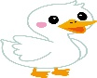

友達とのかかわりが増え、一緒に遊んだり、簡単な言葉のやりとりを楽しんだりする姿が増えてきました。朝、友達が登園してくると嬉しそうにかけ寄ったり、「○○ちゃん、おはよう」と声をかけたりする微笑ましいやりとりも見られます。一方で、玩具の取り合いになったり、かかわり方が乱暴になったりしてトラブルになることも多々あります。そんな時には、仲立ちしたりかかわり方を知らせたりしながら子どもたちの思いに共感しているところです。毎日の友達とのかかわりの中で様々な感情を経験し、 “友達だいすき”“友達と一緒に遊ぶと楽しいね”の気持ちが少しずつ感じられるよう援助していきたいと思います。

**○製作あそび**・・椿(タンポ)　手袋(はじき絵)　鬼の面

**○絵本**・・おしくらまんじゅう　おおきなかぶ

**○うた**・・ゆき　たきび　コンコンクシャン

きたかぜこぞうのかんたろう

**〈お願い〉**

動きやすく、自分で着脱しやすい衣類を持ってきてください。ズボンは綿素材で、スキニータイプでないものが望ましいです。

**りすぐみ**

明けましておめでとうございます

新しい年がスタートしました。子どもたちの表情から休み中も楽しく元気に過ごした様子が伝わってきました。冬も本番をむかえ、寒くなりますが、体をしっかりと動かして遊びたいと思います。縄跳びやフラフープ、跳び箱や鉄棒などに挑戦し、自分なりの目標に向かってみんなで頑張りたいと思っています。早速、チャレンジカードを作り、やる気いっぱいの子どもたちです。おうちの方からの応援もよろしくお願いします。

年が明け、今年はいよいよ小学生！

充実した園生活を過ごしたいと思っています。

寒さに負けず体を動かそう

ドッジボール、鬼ごっこ、長距離散歩などをして、しっかりと体を鍛えます。

通学では1列で並んで歩くようになりますので、長距離散歩の機会を増やしていきます。

就学活動

鉛筆を使い、線遊びをします。字を書くことではなく、正しい持ち方やしっかりとした線を書くことに重点をおきます。また時計を見る習慣をつけて、見通しをもって生活や活動ができるようにしていきたいと思います。

※今月より午睡がなくなりますので、早めの就寝をお願いします。（子どもたちの状態によっては横になり、体を休める日もあります）

年末年始の休みを終えた子どもたちが全員元気にそろいました！久しぶりに顔を合わせた友達と、休み中の出来事についてのお話し会をしました。 自分の経験や体験を**“相手に分かる言葉で伝える”“最後まで話しきる”**ことは意外と難しく……緊張感はありましたが、自分の話を聞いてもらうことの嬉しさや話しきった満足感を味わえた会になりました。

今年度もあと3か月。年長に向けて、“相手に伝わるように話す”ことに目を向け、会話ややりとりを広げたいと思います。

また、今月はかるたやたこあげ、手作り羽子板で羽根つきあそびなど、正月ならではのあそびも楽しみます。

**※クリスマスでもらったコマと凧に記名をして持ってきてください。**

**（白いビニールに記名してください。）**

**きりんぐみ**

**こあらぐみ**

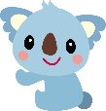

**ひよこぐみ**

**あひるぐみ**

